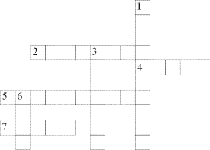  Вопросы  По горизонтали  2. Неглубокая, длинная рана на теле, нанесенная чем-либо тонким и острым.  4. Смещение костей в суставе.  5. Повреждение головного мозга, вызванное сильными и резкими колебаниями, толчками.  7. Рана от чего-либо режущего.  По вертикали  1. Вредное воздействие на организм ядовитых веществ.  3. Нарушение целости, повреждение кости.  6. Повреждение ткани тела огнем, чем-то горячим, едким, жгучим.  Ответы  По горизонтали: 2. Царапина. 4. Вывих. 5. Сотрясение. 7. Порез.  По вертикали: 1. Отравление. 3. Перелом. 6. Ожог. | 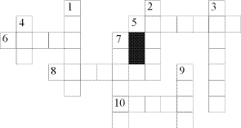  Вопросы  По горизонтали  5. Движение льда весной по реке.  6. Край земли у водной поверхности.  8. Незамерзшее место на ледяной поверхности водоема.  10. Площадка для катания на коньках, покрытая льдом.  По вертикали  1. Наметенная ветром куча снега.  2. Тяжелый лом, которым долбят лед.  3. Ледяная корка на поверхности земли.  4. Твердое состояние воды.  7. Узкие стальные полозья, прикрепляемые к обуви для катания на льду.  9. Естественный водный поток.  Ответы  По горизонтали: 5. Ледоход. 6. Берег. 8. Полынья. 10. Каток.  По вертикали: 1. Сугроб. 2. Пешня. 3. Гололед. 4. Лед. 7. Коньки. 9. Река.

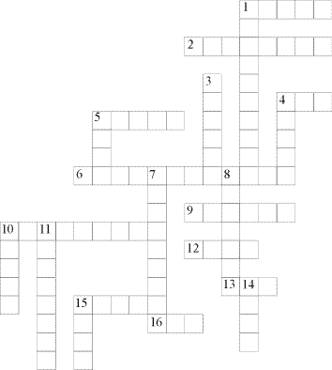
Вопросы
По горизонтали
1. Накормишь – живет, напоишь – умрет.
2. Объект, притягивающий вора.
4. Я мохнатый, я кудлатый,
Я зимой над каждой хатой,
Над пожаром и заводом,
Над костром и пароходом,
Но нигде-нигде меня
Не бывает без огня.
5. В два ряда дома стоят –
Десять, двадцать, сто подряд
И квадратными глазами
Друг на друга глядят.
6. Средство защиты от огня в помещении, в автомобиле.
9. Я из дома на порог
Лишь один шагнул шажок,
Дверь закрылась за спиной,
Нет пути передо мной.
Я и дома, и не дома,
Между небом и землей.
Отгадайте-ка, друзья, где же я?
10. Вафельное и полосатое,
Гладкое и лохматое,
Всегда под рукою – что это такое?
12. Без шофера, без колес,
А домой меня привез.
Прокатил меня почти
До дверей квартиры.
Управляли им в пути
Сами пассажиры.
13. Вот гора, и у горы
Две глубокие норы.
В этих норах воздух бродит,
То заходит, то выходит.
15. В шахту спустится шахтер,
Принесет воды во двор.
16. Костяной порог,
За ним – красный говорок.
По вертикали
1. Болезненное состояние, вызванное попаданием в организм вредных и ядовитых веществ.
3. В деревянном домике
Проживают гномики.
Все такие добряки –
Раздают всем огоньки.
4. Кто приходит, кто уходит –
Все ее за ручку водят.
5. То назад, то вперед
Ходит, бродит пароход.
Остановишь – горе,
Продырявит море.
7. Чудо-ящик – в нем окно,
В том окошечке – кино.
8. Через поле и лесок
Подается голосок.
Он бежит по проводам –
Скажешь здесь, а слышно там.
10. Огонь, вышедший из-под контроля человека.
11. Деревянная дорога
Вверх идет отлого.
Что ни шаг – то овраг.
14. Межи деревянные,
А поля стеклянные.
15. Я и туча, и туман,
И ручей, и океан,
И летаю, и бегу,
И стеклянной быть могу.
Ответы
По горизонтали: 1. Огонь. 2. Квартира. 4. Дым. 5. Улица. 6. Огнетушитель. 9. Балкон. 10. Полотенце. 12. Лифт. 13. Нос. 15. Ведро. 16. Рот.
По вертикали: 1. Отравление. 3. Спички. 4. Дверь. 5. Утюг. 7. Телевизор. 8. Телефон. 10. Пожар. 11. Лестница. 14. Окна. 15. Вода.

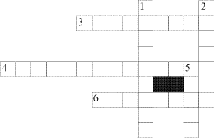  Вопросы  Вопросы  По горизонтали  3. Лечебное средство, которое при неправильном использовании является причиной отравления.  4. Что «бежит» по проводам?  6. Живое существо, которое может укусить.  По вертикали  1. То, что на проезжей части таит в себе опасность для пешехода.  2. Причина потопа.  5. Причина пожара.  Ответы  По горизонтали: 3. Лекарство. 4. Электричество. 6. Животное.  По вертикали: 1. Транспорт. 2. Вода. 5. Огонь. | Вопросы  Вопросы  По горизонтали  3. Лечебное средство, которое при неправильном использовании является причиной отравления.  4. Что «бежит» по проводам?  6. Живое существо, которое может укусить.  По вертикали  1. То, что на проезжей части таит в себе опасность для пешехода.  2. Причина потопа.  5. Причина пожара.  Ответы  По горизонтали: 3. Лекарство. 4. Электричество. 6. Животное.  По вертикали: 1. Транспорт. 2. Вода. 5. Огонь.

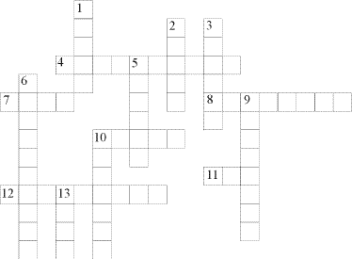  Вопросы  По горизонтали  4. Болезненное состояние, вызванное попаданием в организм вредных и ядовитых веществ.  7. Закручу – и не течет.  Откручу – и вдруг польет!  Он всегда рад услужить,  Нашу жажду утолить.  8. Кухонная утварь, в которой готовят горячие блюда.  10. Сидит на крыше всех выше, дымом дышит.  11. Горючее вещество, используемое для приготовления пищи в квартире.  12. Вытираю я, стараюсь,  После бани паренька.  Все намокло, все измялось –  Нет сухого уголка.  По вертикали  1. Бытовой прибор, помогающий людям готовить пищу.  2. Ходит, ходит, а в избу не заходит.  3. Это тесный-тесный дом:  Сто сестричек жмутся в нем,  И любая из сестер  Может вспыхнуть, как костер.  5. Смесь газов, необходимая для дыхания человека.  6. Средство защиты органов дыхания, лица и глаз от попадания отравляющих веществ.  9. Сильная тяга воздуха через отверстия, расположенные друг против друга.  10. Потянули струну на всю страну.  Далеко-далечко плывет мое словечко.  13. Много соседей рядом живут,  А никогда не видятся.  Ответы  По горизонтали: 4. Отравление. 7. Кран. 8. Кастрюля. 10. Труба. 11. Газ. 12. Полотенце.  По вертикали: 1. Плита. 2. Дверь. 3. Спички. 5. Воздух. 6. Противогаз. 9. Сквозняк. 10. Телефон. 13. Окна. | Вопросы  По горизонтали  4. Болезненное состояние, вызванное попаданием в организм вредных и ядовитых веществ.  7. Закручу – и не течет.  Откручу – и вдруг польет!  Он всегда рад услужить,  Нашу жажду утолить.  8. Кухонная утварь, в которой готовят горячие блюда.  10. Сидит на крыше всех выше, дымом дышит.  11. Горючее вещество, используемое для приготовления пищи в квартире.  12. Вытираю я, стараюсь,  После бани паренька.  Все намокло, все измялось –  Нет сухого уголка.  По вертикали  1. Бытовой прибор, помогающий людям готовить пищу.  2. Ходит, ходит, а в избу не заходит.  3. Это тесный-тесный дом:  Сто сестричек жмутся в нем,  И любая из сестер  Может вспыхнуть, как костер.  5. Смесь газов, необходимая для дыхания человека.  6. Средство защиты органов дыхания, лица и глаз от попадания отравляющих веществ.  9. Сильная тяга воздуха через отверстия, расположенные друг против друга.  10. Потянули струну на всю страну.  Далеко-далечко плывет мое словечко.  13. Много соседей рядом живут,  А никогда не видятся.  Ответы  По горизонтали: 4. Отравление. 7. Кран. 8. Кастрюля. 10. Труба. 11. Газ. 12. Полотенце.  По вертикали: 1. Плита. 2. Дверь. 3. Спички. 5. Воздух. 6. Противогаз. 9. Сквозняк. 10. Телефон. 13. Окна.

